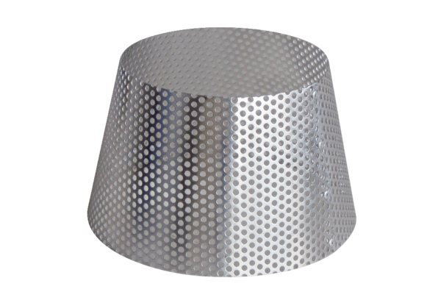Regenschutzgitter RG 160Verpackungseinheit: 1 StückSortiment: B
Artikelnummer: 0151.0281Hersteller: MAICO

